 |  | 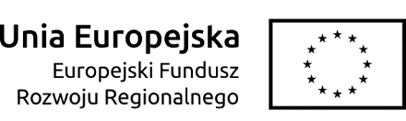

Nazwa oferenta: …………………………………………………………………

Z siedzibą w: kod ………………. miejscowość ……………………………….

Adres: ……………………………………………………………………………

REGON ……………………….. NIP …………………………

telefon/fax………………………………………………………

e-mail:………………………………………………………….

FORMULARZ OFERTOWY

Odpowiadając na Zapytanie cenowe Nr 1/2018 z dnia 24.01.2018 r. r. na zakup usługi marketingowej E-brendingu dla PMP RECYKL Małgorzata Kaczmarska,
realizowane w ramach projektu RPSW „Rozwój przedsiębiorstwa poprzez innowacyjne technologie do przetwarzania trudnych odpadów wielowarstwowych oraz wprowadzenie na rynek inteligentnego produktu”.

przedkładam/my poniższą ofertę:

Cena netto w zł
VAT stawka/zł

Cena brutto w zł

Słownie brutto: ……………………………………………………………………………

……………………………………………………………………………………………..

Załączniki:

- Oświadczenie o braku powiązań z Zamawiającym

……………………………………………… …………………………………………………….
( Miejscowość, data ) ( podpis osoby odpowiedzialnej
za złożenie oferty)

